Wtorek 26.05.2020 r.
TEMAT TYGODNIA:
“Moja rodzina”

Zadanie 1. „Co to za dźwięk?” – zagadki słuchowe.
Dziecko słucha odgłosów z nagrania. Zgaduje jaki przedmiot wydaje dany dźwięk.
https://www.youtube.com/watch?v=w-7bAERrKuo

Zadanie 2. „Poznajemy swoje rodziny” – swobodne wypowiedzi dziecka.
- Kto należy do twojej rodziny?
- Czym zajmują się rodzice?
- Co robi twoje rodzeństwo?

Zadanie 3. „Dokończ zdanie” – zabawa słowna.
Mama i tata to moi…………..
Mój brat jest dla mamy i taty…………..
Dziadek i babcia to rodzice…………..
Dla babci i dziadka jestem…………..
Mój tata dla mojej babci jest…………..
Moja mama dla mojego dziadka jest…………..
Tata mojej mamy to mój…………..
Mama mojej mamy to moja…………..
Siostra mojego taty jest moją…………..
Brat mojej mamy to mój…………..
Brat mojego taty to mój…………..

Zadanie 4. „Moje drzewo genealogiczne” – zabawa plastyczna.
Dziecko otrzymuje kartkę, na której narysowane jest drzewo oraz kółka o średnicy 4cm, na których narysuje portrety członków swojej rodziny.
W załączniku przesyłam przykładowy wzór drzewa 😊

PRZYKŁAD
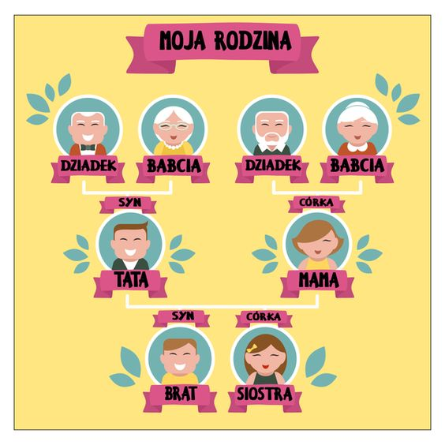
DLA 6-LATKÓW
Karty pracy – s.42

DLA 5 - LATKÓW
Karty pracy w załącznikach (dla chętnych)
Życzymy miłej nauki 😊
Katarzyna Krężel
Marzena Gałas

